УТВЕРЖДЕНО
Советом глав администраций связи
Регионального содружества в области связи
(Решение № 51/22-19 от 24.05.2016 г.)

ПОЛОЖЕНИЕ
о наградах РСС

1. Общие положения
1.1. В целях поощрения предприятий, учреждений, общественных и других организаций, их работников и трудовых коллективов, внесших значительный вклад
в создание и поступательное развитие Регионального содружества в области связи (далее – РСС), повышение его международного авторитета и укрепление роли РСС в области почтовой связи и электросвязи, совершенствование взаимодействия РСС с международными и региональными отраслевыми организациями, расширение взаимовыгодного сотрудничества в интересах участников РСС и Координационного совета государств-участников СНГ по информатизации при РСС (далее – Координационный совет), а также иные заслуги перед РСС учреждаются следующие награды РСС:
- Орден Регионального содружества в области связи (далее – Орден, эскиз Ордена приведен в Приложении № 1);
- Медаль Регионального содружества в области связи (далее – Медаль, эскиз Медали приведен в Приложении № 2);
- Почетная грамота Регионального содружества в области связи (далее – Почетная грамота, образец бланка Почетной грамоты приведен в Приложение № 3);
- Диплом Регионального содружества в области связи (далее – Диплом, образцы бланков Диплома приведены в Приложении № 4.1 и Приложении № 4.2).

2. Условия поощрения
2.1. Орденом могут награждаться Председатели Совета глав администраций связи РСС (далее – Совет РСС) и Координационного совета, функции которых выполняют главы администраций связи – участников РСС, Генеральный директор Исполнительного комитета РСС (далее – Исполком РСС), Председатели рабочих органов РСС и их заместители, активно проработавшие в этой должности не менее 5 лет, а также действующие члены рабочих органов РСС, имеющие не менее пяти Почетных грамот или награжденные Медалью и продолжающие активную работу в РСС, а также иные лица по решению Совета РСС.
2.2. Медалью могут награждаться главы администраций связи – участников РСС и их заместители, Генеральный директор Исполкома РСС и его заместители, Председатели рабочих органов РСС и их заместители, активно проработавшие в этой должности не менее 3 лет, а также другие действующие члены рабочих органов РСС, имеющие не менее трех Почетных грамот и продолжающие активную работу в РСС, а также иные лица по решению Совета РСС.
2.3. Почетной грамотой могут награждаться работники и трудовые коллективы участников РСС – администраций связи, операторов связи, отраслевых научно-исследовательских институтов, учебных заведений, международных и региональных организаций, участвующих в деятельности РСС, Исполкома РСС, а также члены Координационного совета.
2.4. Дипломом могут награждаться лица, перечисленные в пункте 2.3 выше, а также другие граждане государств-участников РСС.

3. Представление к награждению и принятие решения о награждении
3.1. Решение о награждении Орденом, Медалью и Почетной грамотой принимается Советом РСС по представлению глав администраций связи – участников РСС, Председателей Совета РСС и Координационного совета и их заместителей, Председателей Советов операторов РСС и Комиссий РСС, а также Генерального директора Исполкома РСС.
3.2. Представление на поощрение Орденом, Медалью и Почетной грамотой направляется на имя Председателя Совета РСС и содержит следующие сведения: фамилия, имя, отчество и наименование должности кандидатуры на поощрение; сведения о достижениях представленного к поощрению.
3.3. Исполком РСС готовит необходимые документы для рассмотрения представленных кандидатур на очередном заседании Совета РСС.
3.4. Решение о награждении Дипломом принимается Генеральным директором Исполкома РСС по представлению администраций связи – участников РСС и других органов государственной власти государств-участников РСС, рабочих органов РСС, Исполкома РСС, а также руководителей предприятий, учреждений, общественных и других организаций.
3.5. Представление кандидатуры на поощрение Дипломом вносится на рассмотрение Генерального директора Исполкома РСС, заверяется подписью руководителя и печатью организации и содержит следующие сведения: полное наименование организации; фамилия, имя, отчество и наименование должности руководителя организации и кандидатуры на поощрение; сведения о достижениях представленного к поощрению; номер контактного телефона организации.

4. Порядок награждения
4.1. Награждение производится в следующем порядке:
- Вручение Ордена производится Председателем Совета РСС, заместителем Председателя Совета РСС или Генеральным директором Исполкома РСС;
- Вручение Медали производится Председателем Совета РСС, заместителем Председателя Совета РСС, Председателем Координационного совета, заместителем Председателя Координационного совета, главой администрации связи – участника РСС или Генеральным директором Исполкома РСС;
- Почетная грамота подписывается Председателем Совета РСС и вручается Председателем Совета РСС, заместителем Председателя Совета РСС, Председателем Координационного совета или его заместителем, главой администрации связи – участника РСС или Генеральным директором Исполкома РСС;
- Диплом подписывается Председателем Совета РСС или Генеральным директором Исполкома РСС и вручается Генеральным директором Исполкома РСС.

5. Заключительные положения
5.1. По решению организации, представившей кандидатуру к награждению, поощрение наградой РСС может сопровождаться вручением памятного подарка. Стоимость подарка определяется в соответствии с требованиями применимого национального законодательства. Приобретение памятного подарка для награждаемого осуществляется организацией, представившей кандидатуру к награде.
5.2. Информация о награждении размещается Исполкомом РСС на официальном сайте РСС в сети Интернет и может быть опубликована в СМИ, издаваемых РСС.
5.3. Учет и регистрация поощрений РСС, а также учет и хранение Орденов, Медалей, бланков Почетных грамот и Дипломов осуществляется Исполкомом РСС.
Приложение № 1
к Положению о наградах РСС

Эскиз Ордена Регионального содружества в области связи

Приложение № 2
к Положению о наградах РСС

Эскиз Медали Регионального содружества в области связи

Приложение № 3
к Положению о наградах РСС

Образец бланка Почетной грамоты Регионального содружества в области связи

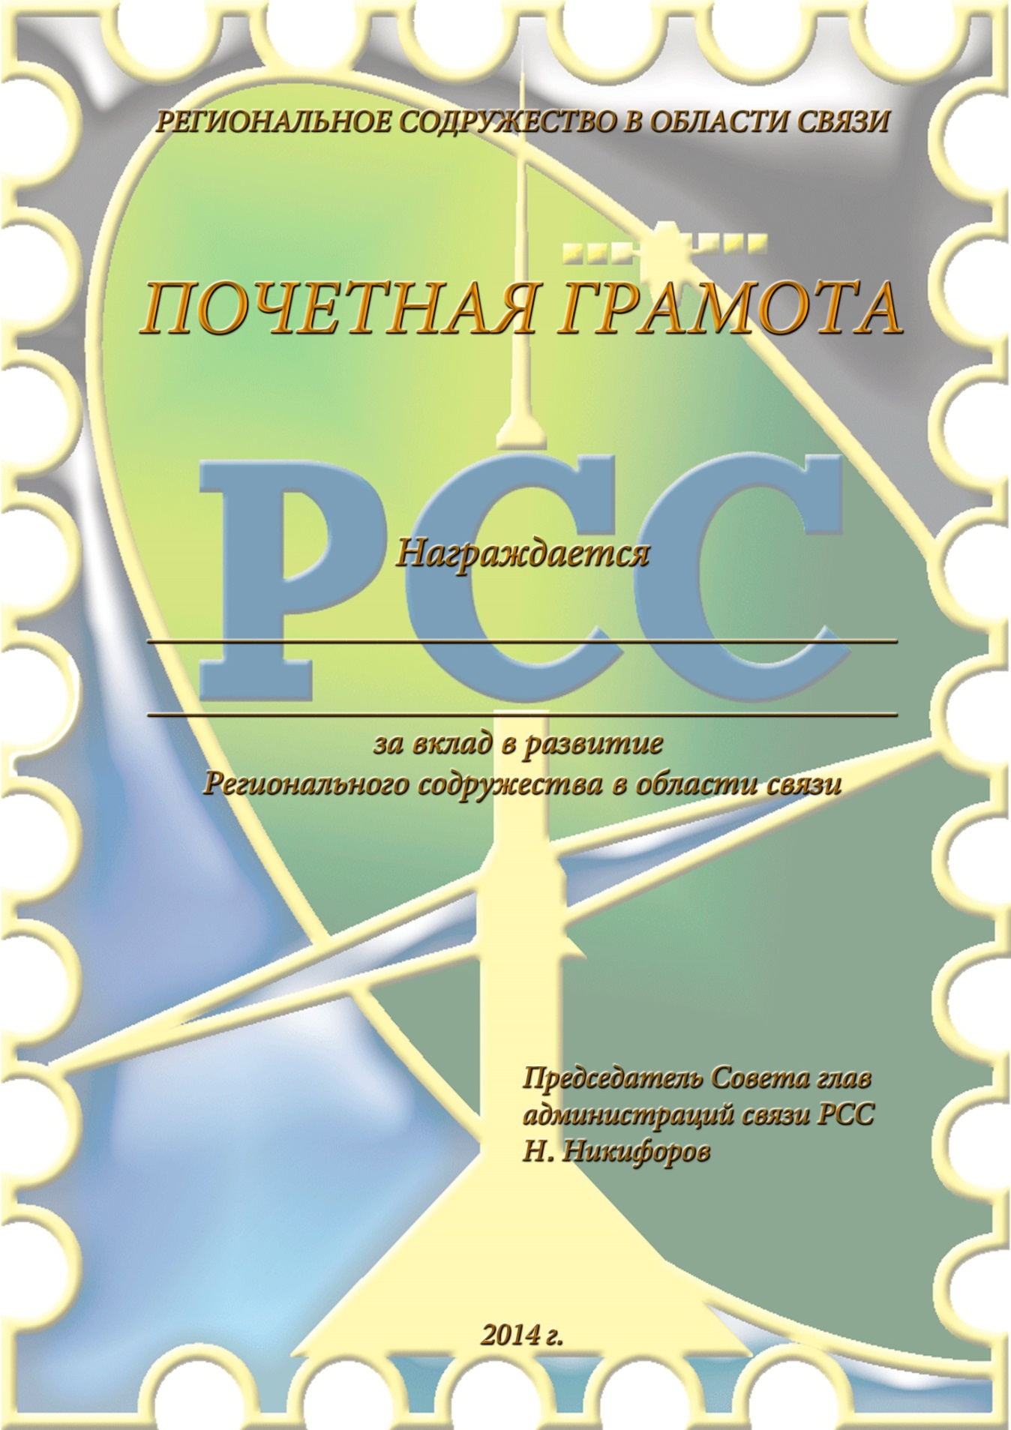

Приложение № 4.1
к Положению о наградах РСС

Образец бланка Диплома Регионального содружества в области связи

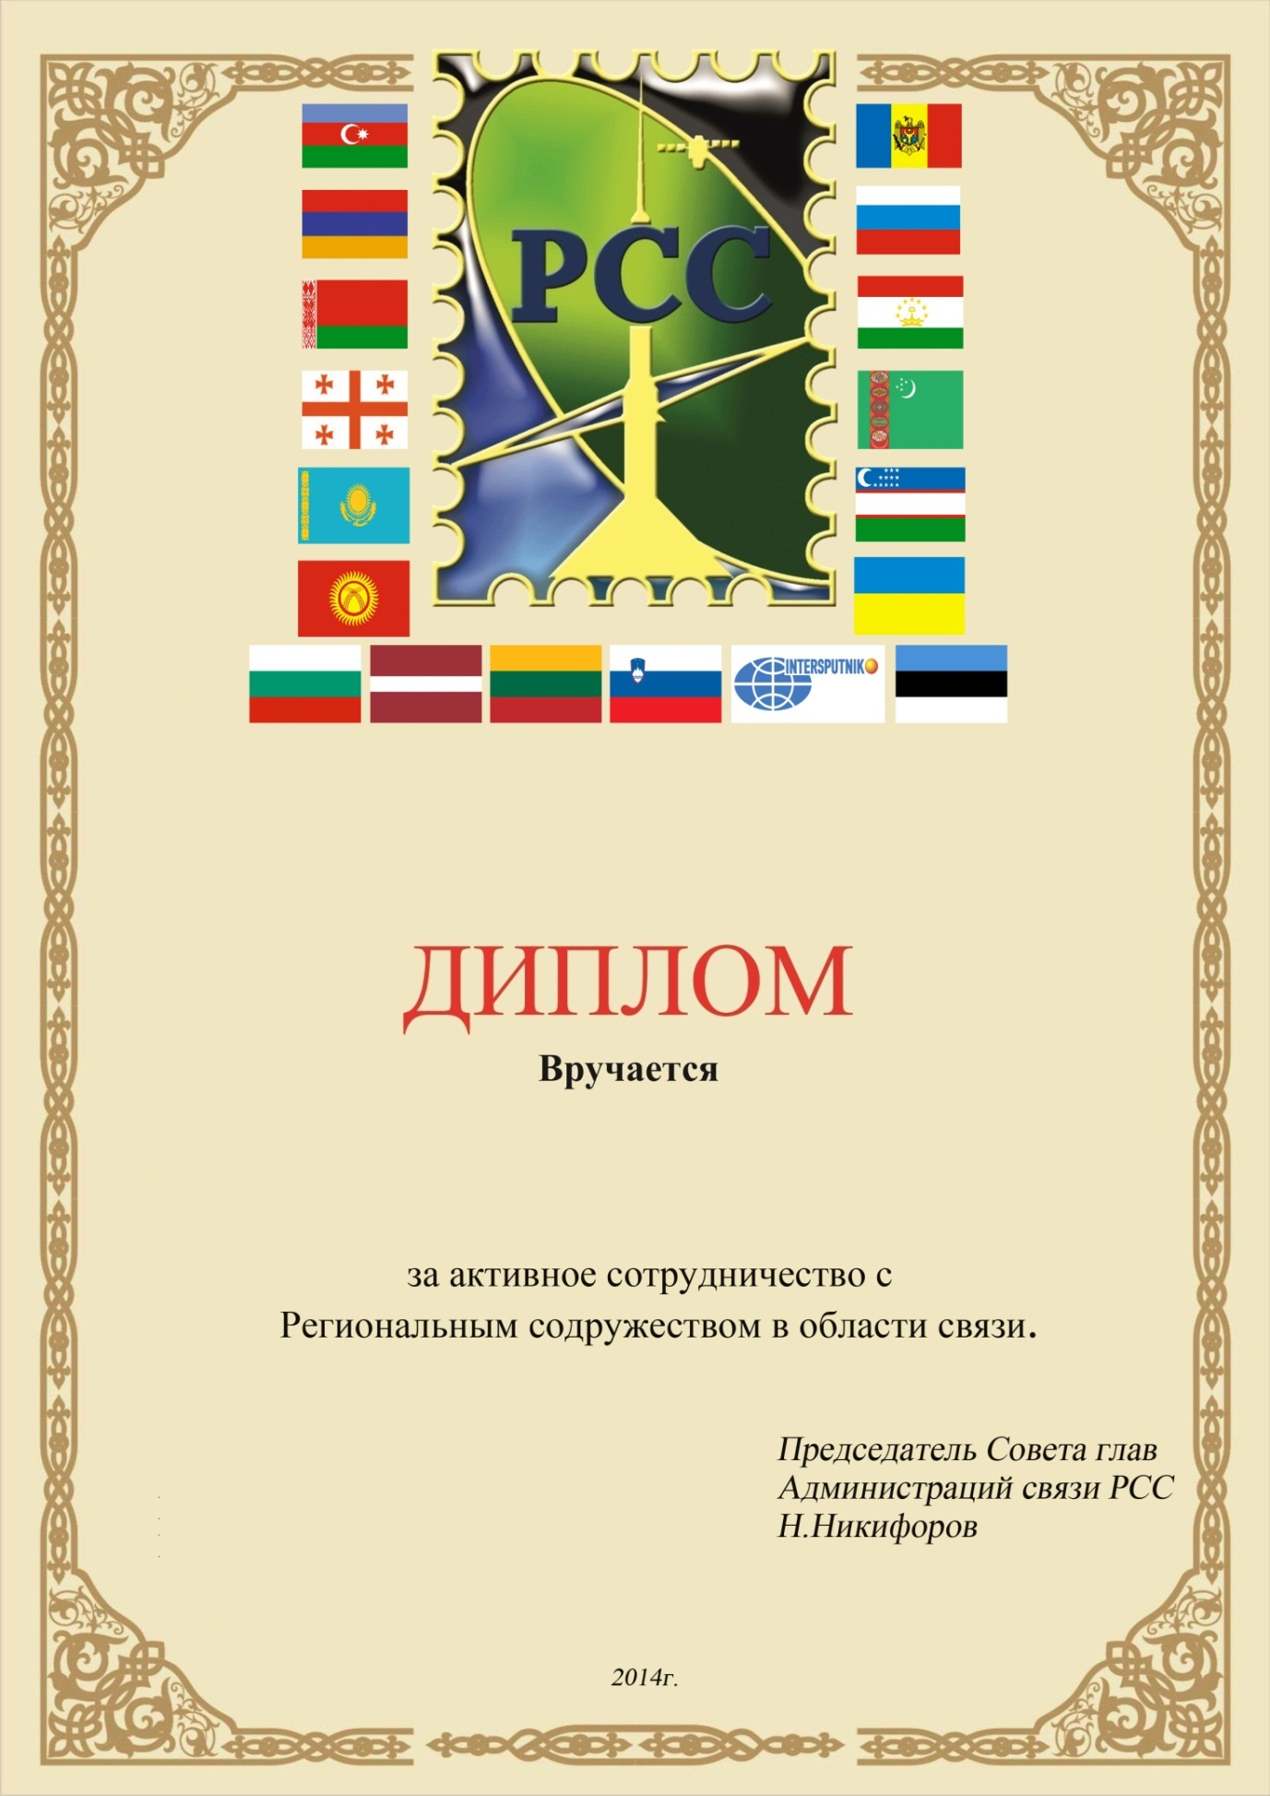
Приложение № 4.2
к Положению о наградах РСС

Образец бланка Диплома Регионального содружества в области связи

